BFC (Block formatting context) “块级格式化上下文”

1.概念BFC

它是页面中的一块渲染区域，有一套渲染规则，决定了其子元素如何布局，以及和其他元素之间的关系和作用。

（最普通的布局规则就是BFC,一旦元素浮动、隐藏、定位、flex布局、table布局，则打破BFC）

（html-根元素本身就形成了BFC）

2.BFC布局规则

【1】内部的Box会在垂直方向，一个接一个地放置。

【2】Box垂直方向的距离由margin决定。属于同一个BFC的两个相邻Box的margin会发生重叠

【3】每个元素的margin box的左边， 与包含块border box的左边相接触(对于从左往右的格式化，否则相反)。即使存在浮动也是如此。

【4】BFC的区域不会与float box重叠。

【5】position的值为absolute或fixed

2.触发：满足下列条件之一就可触发BFC:

【1】根元素，即HTML元素

【2】float的值不为none

【3】overflow的值不为visible

【4】display的值为inline-block、table-cell、table-caption

【5】position的值为absolute或fixed

3.特性

【1】阻止垂直外边距（margin-top、margin-bottom）折叠

【2】包含浮动元素

4.解决办法

触发其中一个div的BFC，使得两个div不在同一个 BFC内，这样就可以阻止这两个div的margin重叠

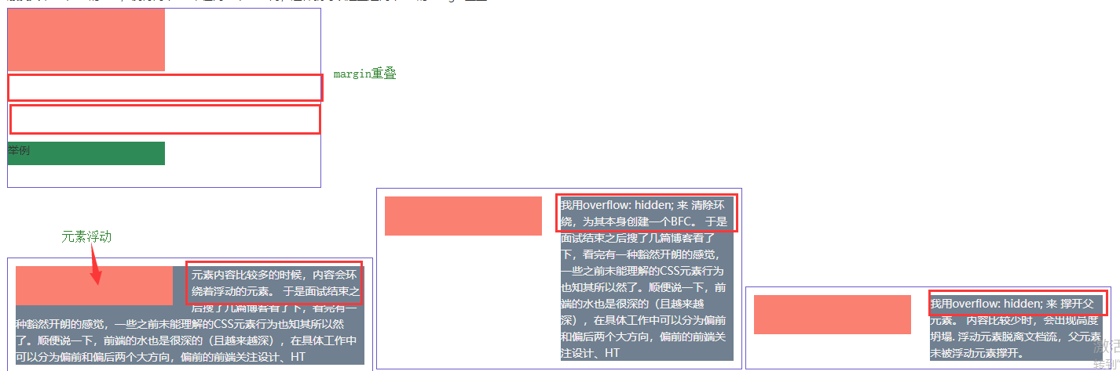

Ps

1. 形成环绕的条件

形成BFC - > 其中一个设置浮动 float的值不为none

不设置宽高和浮动

设置宽度、浮动

1. 清除环绕， 成为两栏布局

形成BFC - > overflow不为visible

设置overflow:hidden;此时可根据内容多少撑开父元素

设置宽度、浮动